LES ACIDES CARBOXYLIQUES ET DERIVES

Ils ont un groupement carboxyle -COOH ou -CO₂H.
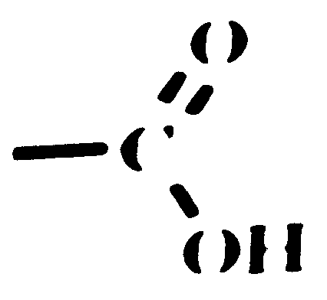
Cette fonction est très répandue dans la nature, que ce soit au niveau des protéines (acides aminés) que des acides gras (huiles et graisses végétales et animales).

Nomenclature :

Toujours en bout de chaine, toujours prioritaire, donc inutile de rajouter le -1-oïque.

Acide _______oïque |  | Usuelle
H-COOH | Acide méthanoïque | Acide formique
CH₃-COOH | Acide éthanoïque | Acide acétique
CH₃-CH₂-COOH | Acide propanoïque | Acide propionique
CH₃-CH₂-CH₂-COOH | Acide butanoïque | Acide butyrique

Propriétés physiques :

Il y a des liaisons hydrogène qui sont plus marquées que dans les alcools, et formation de dimère.
Le carbone donne moins d’électrons aux oxygènes (effet inductif très faible) et compense avec les hydrogènes qui se retrouvent donc plus acides.

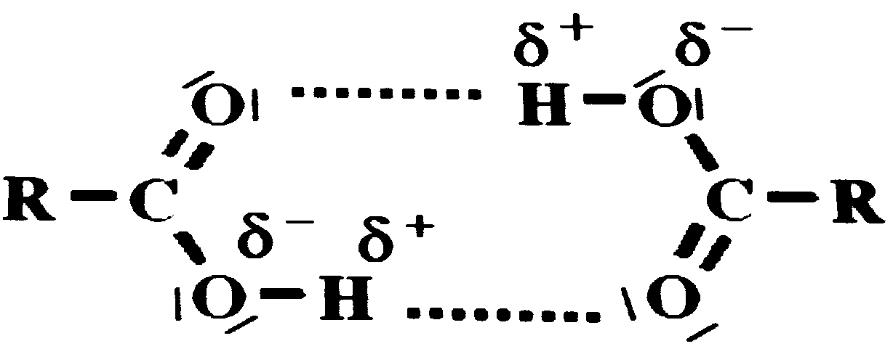

Réactivité :

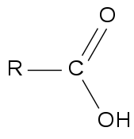

- Le carbone est déficitaire en électrons (effet mésomère de l’oxygène) et subira des attaques nucléophiles.

- Les doublets électroniques de l’oxygène facilitent des réactions avec des groupements électrophiles (catalyse acide).

- La liaison O-H très polaire peut se rompre facilement et libérer un H⁺ (acidité).

- On observera également des réactions de décarboxylation et de réduction.

- ACIDITE

L’acidité de la molécule dépend de l’hydrogène.
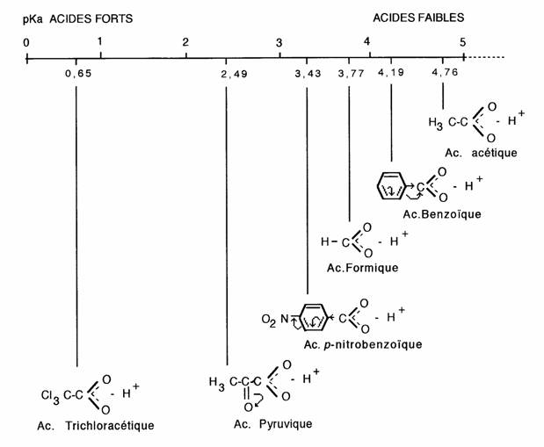

Les acides carboxyliques sont plus acides que les alcools.

(Différence d’acidité dû à la chaine carbonique)

Réaction résultant de cette rupture : formation de carboxylate (anion).
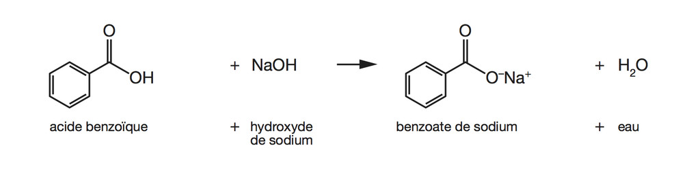

- ATTAQUES NUCLEOPHILES SUR LE CARBONE FONCTIONNEL

- Estérification
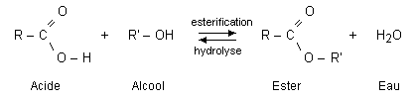

- Halogénation
Utilisation d’un agent halogénant qui se substitue directement à la place de la fonction hydroxyle.

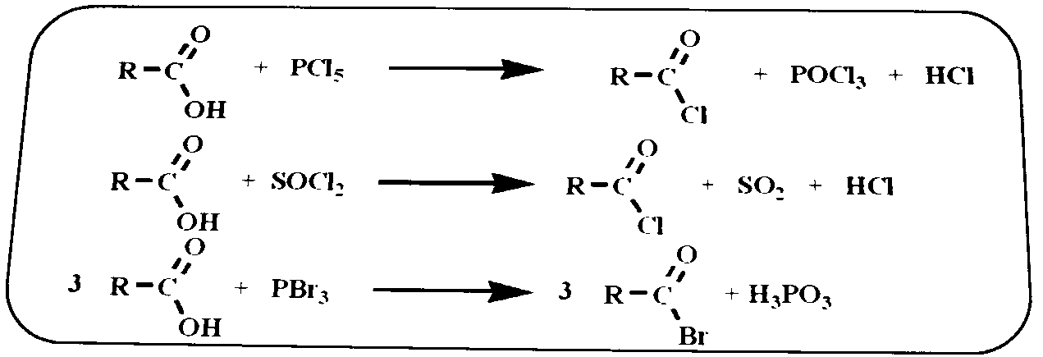

- REACTION DE DECARBOXYLATION

- Procédé thermique
Chauffage des sels alcalins en présence de soude :
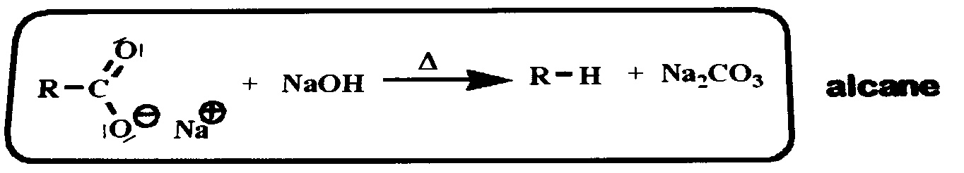
- Perte de CO₂ sous la forme de carbonate de sodium NA₂CO₃

- Procédé électrolytique (Kolbe)
Electrolyse d’un carboxylate de sodium :
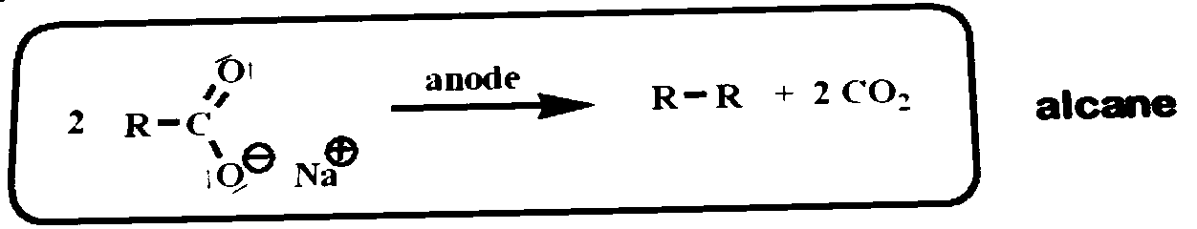

Obtention d’un alcane de type dimérique R-R.

L’anion va céder un électron à l’anode.
- Ce qui va donner un radical (mécanisme radicalaire) qui va évoluer par rupture homolytique de la liaison C – C et donc on va obtenir R° +CO2

2 x 2 R + 2 CO₂
R – R

- Réaction de Hunsdiecker
Chauffage des carboxylates d’Ag en présence de Br2 :
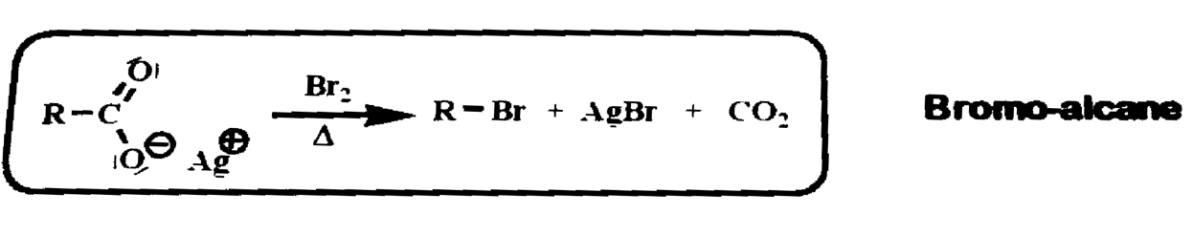
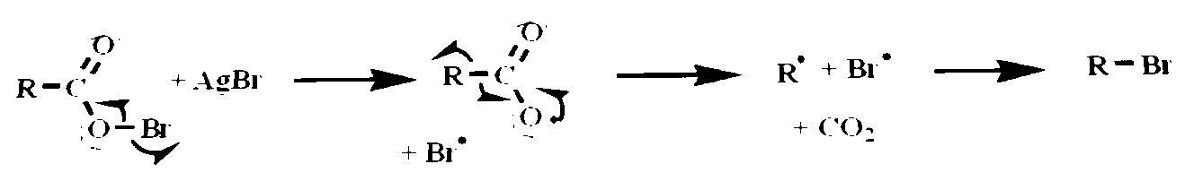
Mécanisme radicalaire :

Rupture homolytique de la liaison avec le Brome basé sur le même principe que la réaction de décarboxylation.

- REACTION DE REDUCTION

- Réduction en alcool
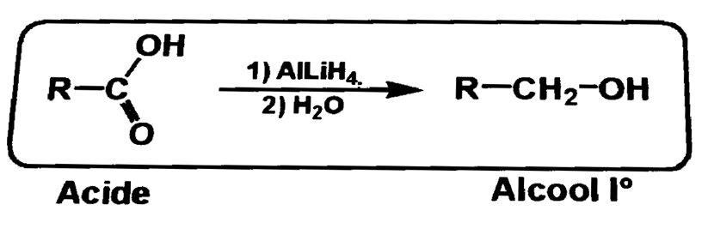
AlLiH₄ est le seul réducteur qui sera vu cette année (dès que vous le voyez = réduction).
DERIVES D’ACIDES

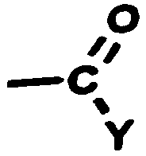
Y : atome ou groupement relié au carbone fonctionnel par un atome fortement électronégatif et porteur d’au moins un doublet non liant.

Dérivés qui traités par hydrolyse retombent sur de l’acide carboxylique.

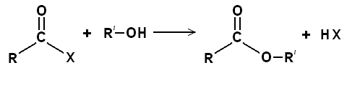
Si Y est un halogène (X) ➔ halogénure d’acide
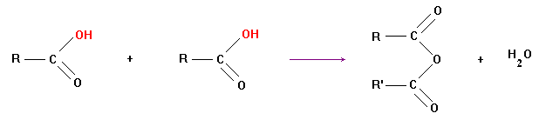
Si Y est un acide (R-COOH) ➔ anhydride d’acide
Si Y est un alcool (R-OH) ➔ ester d’acide
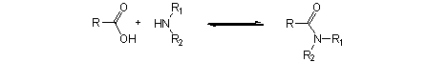
Si Y est une amine (R₂-NH) ➔ amide

Le nitrile est également un dérivé d’acide.

Nomenclature :

Priorité | Fonction chimique |  | Suffixe
Priorité | Nom | Formule chimique | Suffixe
1 | Acide carboxylique | -COOH | Acide ____oïque
2 | Anhydride d’acide | -R-CO-O-CO-R | Anhydride __oïque
3 | Ester | -COOR | _R__oate de _R’__
4 | Chlorure d’acide | -COCl | Chlorure de __oyle
5 | Amide | -CONH₂ | _____amide
6 | Nitrile | -CN | _____nitrile

Réactivité :
- Le carbone est déficitaire en électrons (effet mésomère de l’oxygène) et subira des attaques nucléophiles. Cela s’effectuera par des substitutions nucléophiles sur un carbone sp²

- REACTION DE SUBSTITUTION SUR UN CARBONE sp²
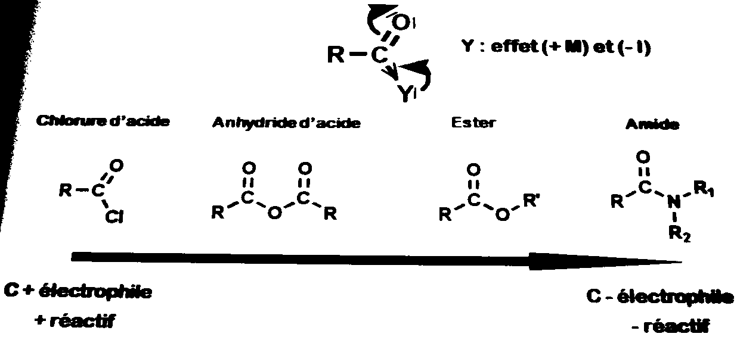

Mécanisme :
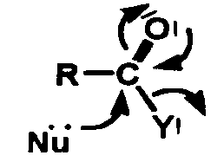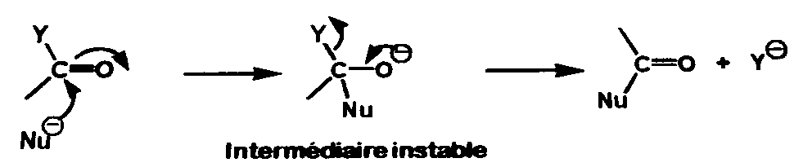

Bilan : Substitution nucléophile par addition nucléophile suivie d’une élimination.

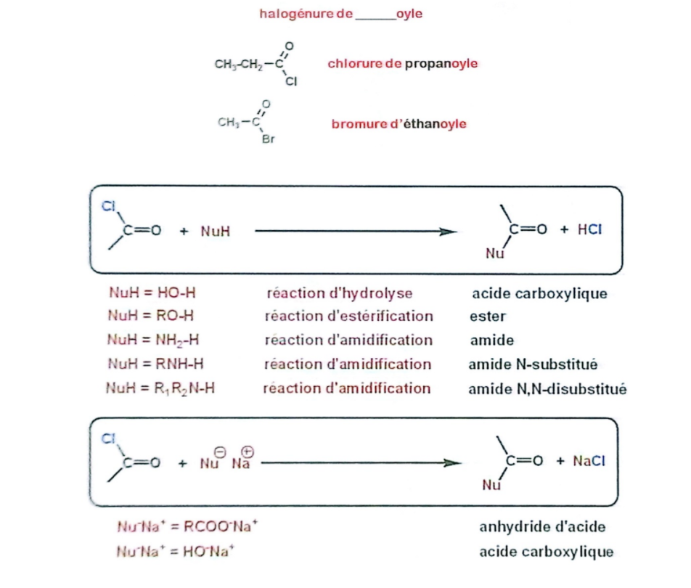
On voit bien que les dérivés d’acide sont très interconnectés.
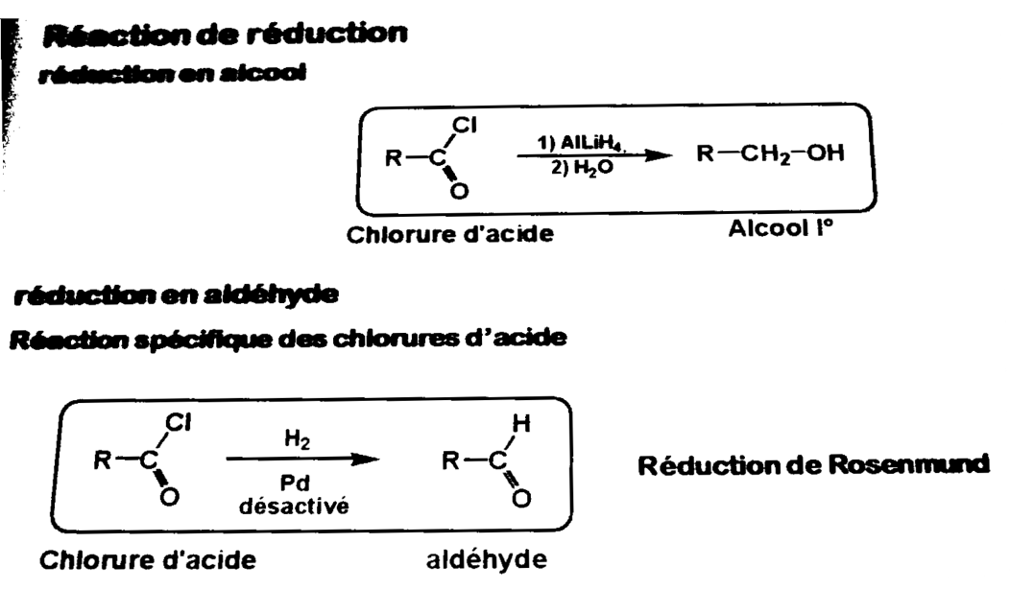

On ne peut pas préjuger de l’alcool que l’on va rencontrer, cela dépendra de notre dérivé d’acide.

LES AMIDES

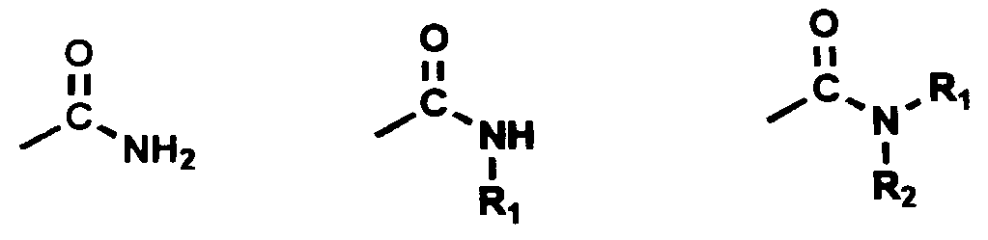
La liaison amide est importante car c’est la liaison peptidique.

Nomenclature :
Il faut que l’atome d’azote possède au moins un atome d’hydrogène.

- Réduction en amine
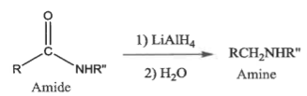
Le produit obtenu dépendra du réactif :
Amide ➔ amine primaire
Amide N substituée ➔ amine secondaire
Amide N-N disubstituée ➔ amine tertiaire

